|  |  |
| --- | --- |
| **Всемирная конференция радиосвязи (ВКР-19) Шарм-эль-Шейх, Египет, 28 октября – 22 ноября 2019 года** | logo_R_ |
|  |  |
|  |  |
| **ПЛЕНАРНОЕ ЗАСЕДАНИЕ** | **Дополнительный документ 22 к Документу 80-R** |
|  | **7 октября 2019 года** |
|  | **Оригинал: английский** |
|  | |
| Япония | |
| Предложения для работы конференции | |
|  | |
| Пункт 9.2 повестки дня | |

9 рассмотреть и утвердить Отчет Директора Бюро радиосвязи в соответствии со Статьей 7 Конвенции:

9.2 о наличии любых трудностей или противоречий, встречающихся при применении Регламента радиосвязи[[1]](#footnote-1)\*; и

Введение

В настоящем документе содержится предложение Японии по пункту 9.2 повестки дня ВКР‑19 для рассмотрения Конференцией. Предложение приводится далее в настоящем вкладе.

Базовая информация

В английской версии п. **4.6** говорится: "For the purpose of resolving cases of harmful interference, the radio astronomy service shall be treated as a radiocommunication service. However, protection from services in other bands shall be afforded the radio astronomy service only to the extent that such services are afforded protection from each other" ("При разрешении вопросов в случаях вредных помех радиоастрономическую службу следует рассматривать как службу радиосвязи. Однако защита радиоастрономической службы от служб, находящихся в других полосах частот, должна производиться лишь в той степени, в которой эти службы обеспечивают защиту друг от друга").

В записке от 2 ноября 2017 года на имя директора Бюро радиосвязи Рабочая группа (РГ) 7D МСЭ-R указала, что на своем собрании в октябре 2017 года она получила входящий Документ 7D/106, касающийся вопросов, связанных с п. **4.6** Регламента радиосвязи. В этом документе обсуждается происхождение п. **4.6** Регламента радиосвязи и отмечается, что несколько примечаний в действующем РР основаны на критериях защиты для радиоастрономической службы, но не основаны на п. **4.6** РР и что имеются несоответствия между английской и французской версиями. Эти несоответствия нередко приводят к длительным спорам на собраниях МСЭ‑R. На практике второе предложение п. **4.6** РР ни разу не применялось для защиты радиоастрономической службы по меньшей мере на протяжении 25 лет. Ввиду этого предлагается снять второе предложение п. **4.6**РР, и такое снятие также устранит несоответствия в данном конкретном случае.

Как отмечается в предварительном проекте Отчета Директора ВКР‑19, раздел 3.1.1.1 Документа CPM19‑2/17[[2]](#footnote-2)\*, эти вопросы были доведены до сведения РРК на его 77‑м собрании, состоявшемся 19–23 марта 2018 года, на котором Комитет пришел к заключению, что запрашиваемое изменение Регламента выходит за рамки его компетенции, и поручил Директору включить данный вопрос в Отчет для ВКР-19.

Для надлежащего понимания данной проблемы ниже показаны происхождение и история п. **4.6** РР, воспроизводимые из Документа 7D/106.

**История п. 4.6 РР**

**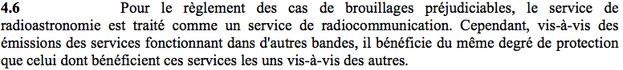**

**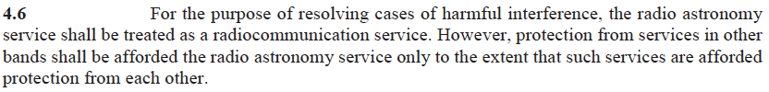**

# I Система регулирования до 1960 года

Радиоастрономия обсуждалась в МККР, который консультировал МСЭ по вопросам, связанным с радиочастотным спектром. В МККР существовало определенное нежелание придавать слишком большое значение радиоастрономии ввиду ее крайней чувствительности и ввиду сложности применения к пассивной научной радиослужбе регламентарного режима для передатчиков. Вместе с тем было признано, что необходимо предпринять усилия для содействия развитию радиоастрономии, обеспечив международную основу для защиты использования ею спектра. МККР разработал Рекомендации (56; 118; 173…), которые в 1956 году имели следующий текст:

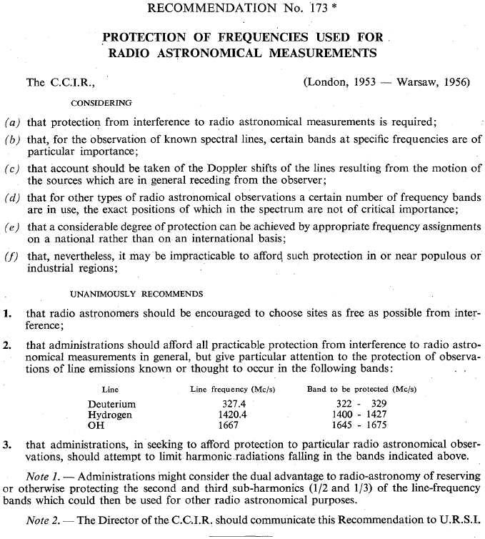

# II Административная радиоконференция, Женева, октябрь 1959 года

Административная радиоконференция признала радиоастрономию радиослужбой в Статье **1** РР

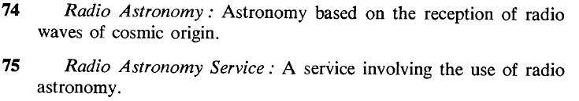

и распределила радиоастрономии полосу 1400−1427 МГц на условиях, близких к исключительным:

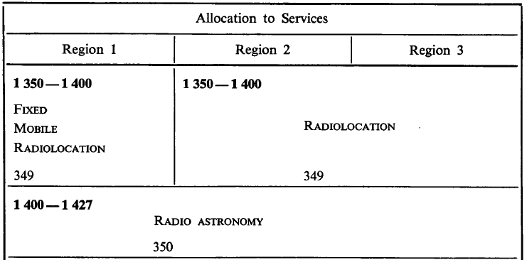



Но во всех других "радиоастрономических" полосах таблица распределения частот выглядела следующим образом:

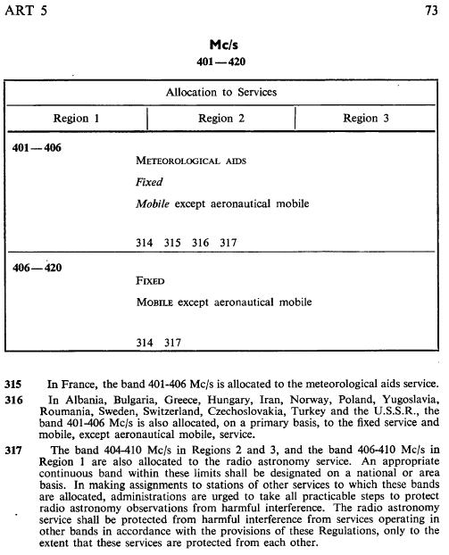

Примечания к другим полосам спектра аналогичны тексту примечания п. **317** РР. В них мы узнаем формулировку п. **5.149** современного РР в тексте, начинающемся "При присвоении частот…", и современного п. **4.6** РР в заключительном предложении.

На французском:

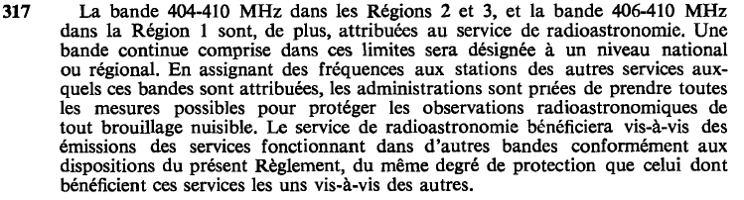

Французская и английская версии последнего предложения текста примечания различаются так же, как французская и английская версии п. **4.6** РР различаются сейчас: в одной используется "…du même degré…", а в другой "...only to the extent that".

I 1963 год – Чрезвычайная административная радиоконференция

Как США отметили в своем вкладе для Чрезвычайной административной радиоконференции в 1963 году[[3]](#footnote-3), в примечаниях к радиоастрономии применяется термин "вредные помехи", что является противоречием, потому что радиоастрономическая служба не является службой радиосвязи и не охватывается определением вредных помех:

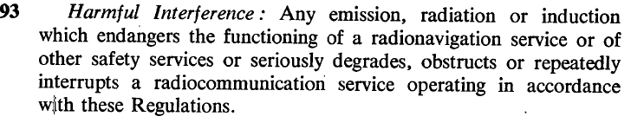

США заявили:



В ответ на это Конференция 1963 года изменила примечания, сняв упоминание о нежелательных излучениях:

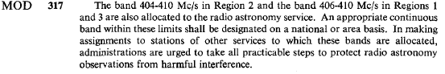

и Конференция создала первоначальную версию п. **4.6** РР:

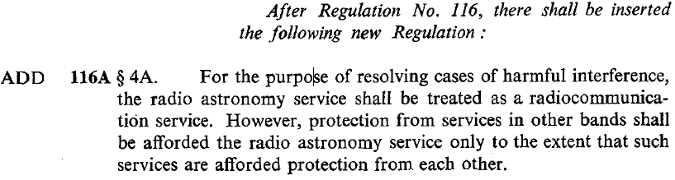

Или, на французском:

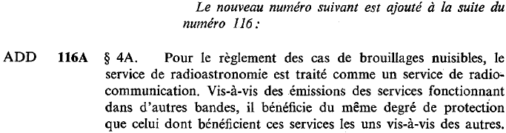

В этом изменении есть некая тонкость, которой не следует пренебрегать. Когда полоса 1400−1427 МГц была распределена радиоастрономии Конференцией 1959 года, эта полоса не подпадала под действие текста примечания относительно нежелательных излучений. Когда упоминание о нежелательных излучениях было перенесено в одну из Статей, использование радиоастрономией полосы 1400−1427 МГц подпало под ее действие. Здесь помог бы п. **5.340** РР, но его тогда не существовало.

# 3 С 1960 года до настоящего времени

Когда создавались примечания по радиоастрономии и первоначальный текст п. **4.6** РР, радиоастрономия не была службой радиосвязи и в этом качестве не имела критериев защиты. Представлялось, что ей не нужны критерии защиты, потому что: i) у нее не было статуса в снабженных примечаниями полосах, и она была вынуждена принимать все помехи от служб, которым были распределены эти полосы; и ii) у нее было исключительное и абсолютное право на использование полосы 1400−1427 МГц, за исключением семи администраций, перечисленных в примечании п. **350** РР.

Со временем радиоастрономическая служба развилась и получила ряд распределений на первичной основе в полосах, совместно используемых и совместно не используемых с активными службами. Для радиоастрономической службы были разработаны критерии защиты (в основном Рекомендации МСЭ-R RA.769 и МСЭ-R RA.1513) и серия RA Рекомендаций МСЭ-R для совместного использования в полосе и совместимости с нежелательными излучениями из других полос:

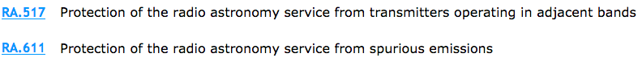



Такие примечания, как п. **5.551H** РР, устанавливают предельные значения помех в соседних полосах для конкретных полос радиоастрономической службы, используя критерии, установленные в Рекомендациях МСЭ-R RA.769 и МСЭ-R RA.1513:

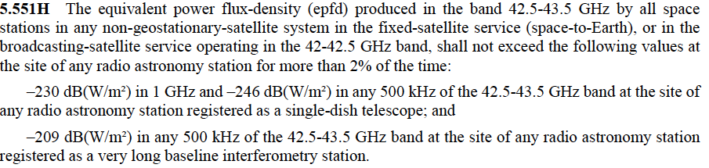

Аналогичные примеры можно найти в пп. **5.511F**, **5.551I** РР и в таблицах в Резолюции МСЭ-R **739**, которая представляет собой результат работы ЦГ 1/3, 1/5, 1/7 и 1/9.

# 4 Каков же действительно смысл п. 4.6? Необходимость пересмотра

Теперь у радиоастрономии есть собственные критерии защиты, которые применяются к нежелательным излучениям, и радиоастрономическая служба считается службой радиосвязи во всех аспектах, касающихся помех. Первое предложение п. **4.6** РР строго соблюдается, и поэтому п. **4.6** РР неоднократно цитируется в Статье **29**, где описываются наиболее общие принципы работы радиоастрономической службы. Так как же тогда мы должны понимать второе предложение п. **4.6** РР, несмотря на то что английская и французская версии, возможно, не выражают в точности одну и ту же мысль?

Второе предложение п. **4.6** РР является анахронизмом, оставшимся с тех времен, когда радиоастрономия сначала не была службой радиосвязи, а потом некоторое время не имела критериев защиты. В п. **4.6** РР следует оставить только первое предложение, чтобы сделать Регламент радиосвязи внутренне непротиворечивым.

Мнение Японии

Япония признает, что решению подлежат два вопроса:

1) Второе предложение п. **4.6** РР не использовалось для исследований совместного использования частот и совместимости, проведенных в МСЭ-R. В действующем РР существует несколько положений, утвержденных предыдущими ВКР на основании технических исследований, проведенных в МСЭ-R, без ссылки на второе предложение п. **4.6** РР. Было бы нереалистично ожидать, что МСЭ-R пересмотрит эти положения на основании п. **4.6** РР, поскольку это создаст излишнюю нагрузку для администраций и Членов Сектора в отношении координации помех в соседних полосах. Согласно изложенной выше, в разделе "Базовая информация", истории п. **4.6**, Япония полагает, что это являлось временной мерой для соответствующих активных служб, тогда как критерии, которые применялись бы к радиоастрономической службе, отсутствовали. Следует исключить из п. **4.6** РР второе предложение, в котором критерии защиты были впервые изложены в 1963 году в Отчете МККР 224[[4]](#footnote-4), или при утверждении Рекомендации МСЭ‑R RA.769 в 1992 году; и

2) Существует несоответствие между французской и английской версиями п. **4.6** РР. В Статье 173 Устава МСЭ говорится: "В случае расхождений или споров преимущественную силу имеет французский текст".

**Предложение**

СТАТЬЯ 4

Присвоение и использование частот

MOD J/80A22/1

4.6 При разрешении вопросов в случаях вредных помех радиоастрономическую службу следует рассматривать как службу радиосвязи.     (Пересм. ВКР-19)

**Основания**: Поскольку второе предложение п. **4.6** РР давно не используется в проводимых МСЭ‑R исследований совместного использования частот и совместимости, его исключение не причинит ущерба РР. Предлагаемое исключение второго предложения п. **4.6** РР будет простейшим способом снятия несоответствий между французской и английской версиями, о которых сообщалось. Первое предложение следует оставить без изменений, поскольку, в соответствии с пп **1.6**, **1.7** и **1.8** РР радиоастрономическая служба не является службой радиосвязи.

\_\_\_\_\_\_\_\_\_\_\_\_\_\_

1. \* Данный пункт повестки дня строго ограничен Отчетом Директора о наличии любых трудностей или противоречий, встречающихся при применении Регламента радиосвязи, и замечаниями администраций. [↑](#footnote-ref-1)
2. \* Примечание Секретариата. – См. тот же раздел 3.1.1.1 в Документе 4(Add.2) ВКР-19. [↑](#footnote-ref-2)
3. Документ 8, представленный [Чрезвычайной административной радиоконференции по распределению полос частот для целей космической радиосвязи (Женева, 1963 г.)](http://handle.itu.int/11.1004/020.1000/4.89), см. "Документы Конференции" и Документы 1–100, <http://handle.itu.int/11.1004/020.1000/4.89.51.en.101>. [↑](#footnote-ref-3)
4. <http://search.itu.int/history/HistoryDigitalCollectionDocLibrary/4.282.43.en.1002.pdf>. [↑](#footnote-ref-4)